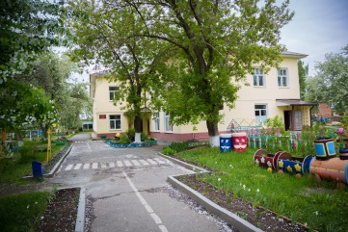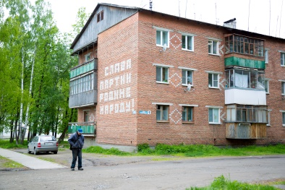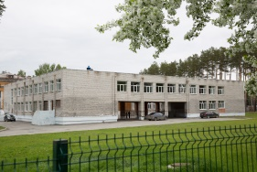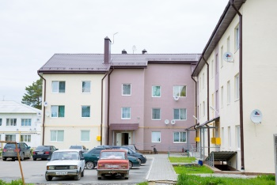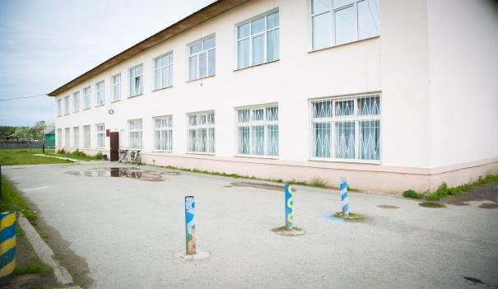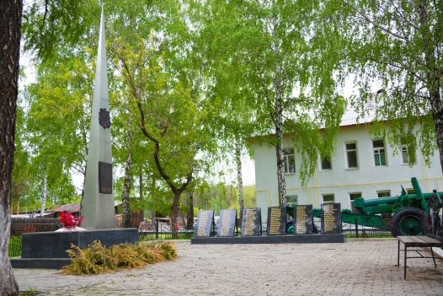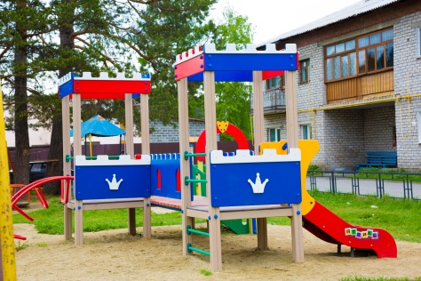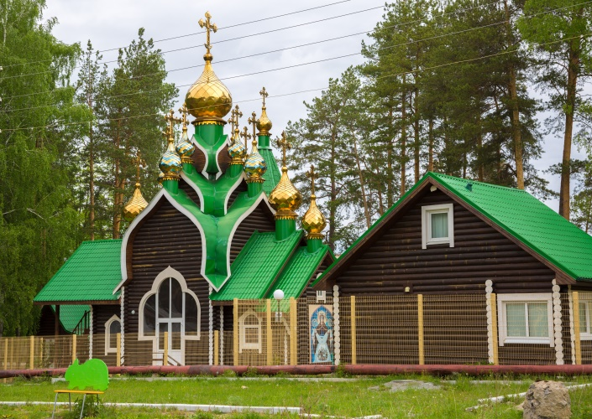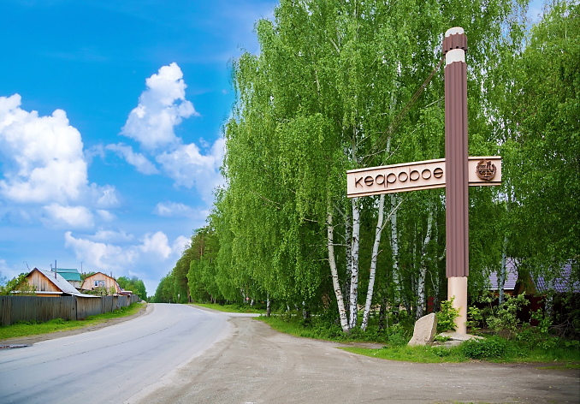

18 июля, 16.00 - Презентация книги «Кедровое: наше. Родное. Близкое»

*Кедровская библиотека – клуб*

19 июля, 16.00 - Открытие Доски почета «Лучшие люди поселка»

*2 этаж здания администрации*

20 июля, 12.00 - Квест-игра «По улицам родным» *Улицы поселка Кедровое*

20 июля, 16.00 - Закладка Парка Славы *ул. Северная*

**22 июля**

12.00 - открытие выставок – продаж

*Площадь у администрации и прилегающие территории*

11.00-16.00 – «Кедровое спортивное», спортивные соревнования

*Стадион поселка*

13.00-16.00 - экспресс-тестирование на ВИЧ

*ул. 40 лет Октября – ул. Советская*

12.30 – «Забег в ползунках» *ул. Классона*

13.00 – детская программа «В гостях у сказки»

*Площадь у здания администрации*

13.45 – конкурс на лучший тюнинг колясок и трехколесных велосипедов

*Площадь у администрации*

14.00 – «Куриные бега» *Классона, 1*

15.00 – костюмированное шоу домашних животных «Мой ласковый и нежный зверь» *Площадь у администрации*

16.00 – «Красочный фестиваль» *Поляна у здания администрации*

17.00 – открытие официальной части праздника

*Выступление творческих коллективов п. Кедровое, культурно-досуговых учреждений городского округа Верхняя Пышма, города Березовский. Награждение победителей конкурсов, номинаций и др.*

19.00-20.00 – конкурс «Счастливое число»

20.00-22.00 – дискотека под открытым небом

22.00 – окончание праздника

*Сцена на площади у администрации*

*п. Кедровое, 2017 г.*

**В рамках народного фестиваля**

**«Уральские самоцветы»**

**Дорогие друзья!**

**Приглашаем вас на праздничные мероприятия,**

**посвященные Дню поселка Кедровое**